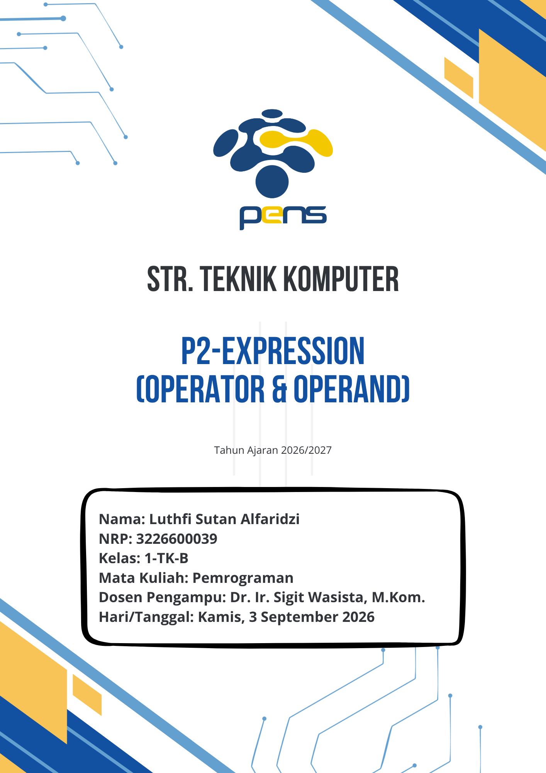
TUGAS – TUGAS
Tugas 1 – Konversi Temparatur
Kode : 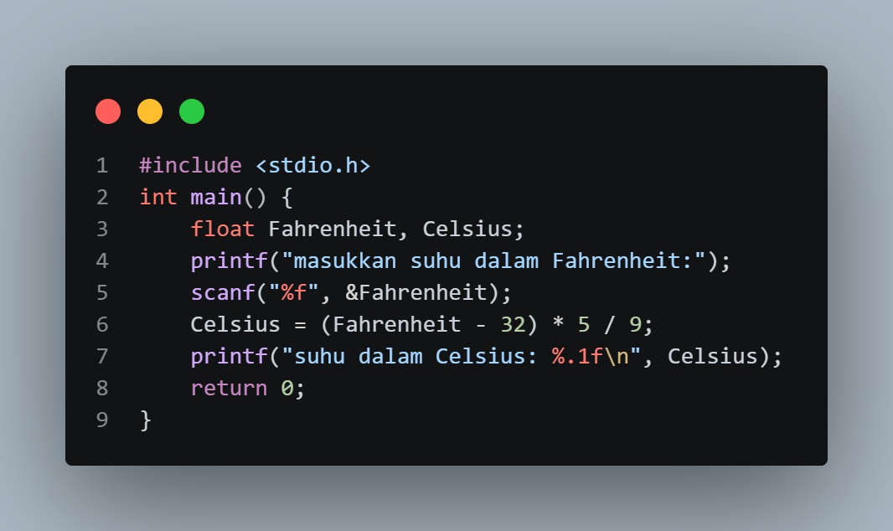
Disini saya berhasil membuat program konversi suhu yang dapat merubah suhu dalam Fahrenheit menjadi Celsius dengan konsisten dan akurat, saya menggunakan float karena suhu tidak selalu berbentuk angka bulat, bisa saja 125,5 ; 134,6 dst. Saya juga menggunakan scanf untuk menerima input suhu Fahrenheit dari pengguna program yang kemudian akan diproses oleh operasi dengan formula yang ada.
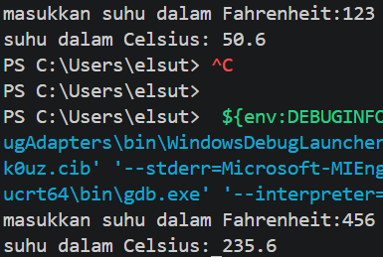
Berikut Hasil :

Tugas 2 – Formula X,Y,Z
Kode :
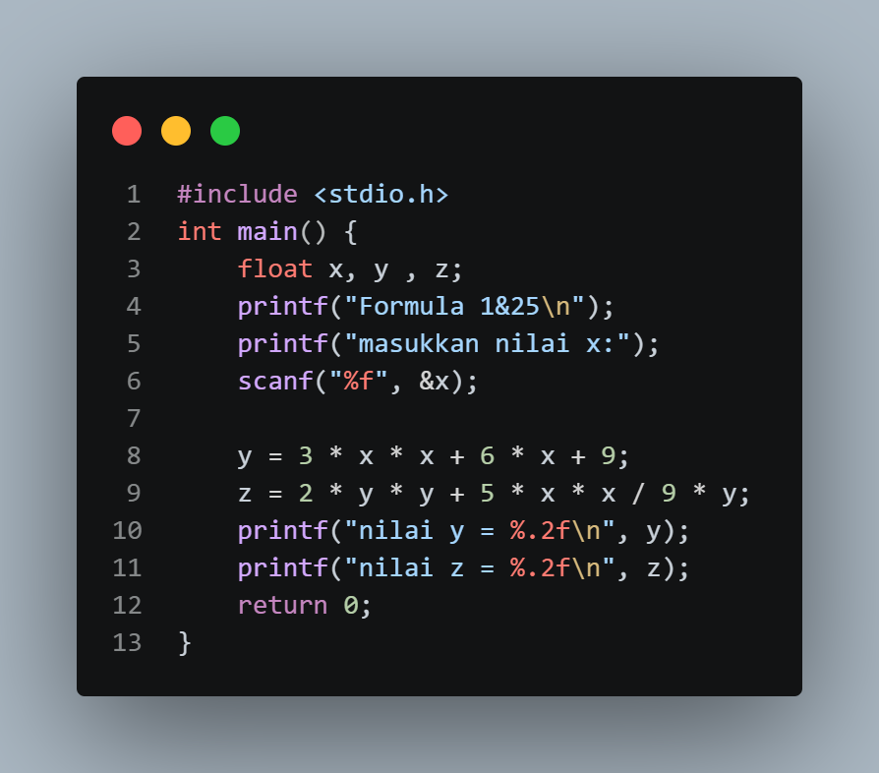
Saya menggunakan &x pada scanf untuk memberikan alamat memori variabel x, sehingga nilai yang diinput pengguna dapat disimpan ke dalam variabel tersebut.
Berikut Hasil :
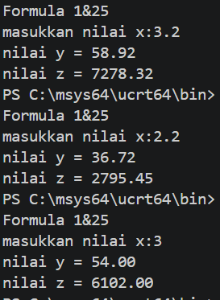

Tugas 3 – Keliling & Luas Lingkaran
Kode :
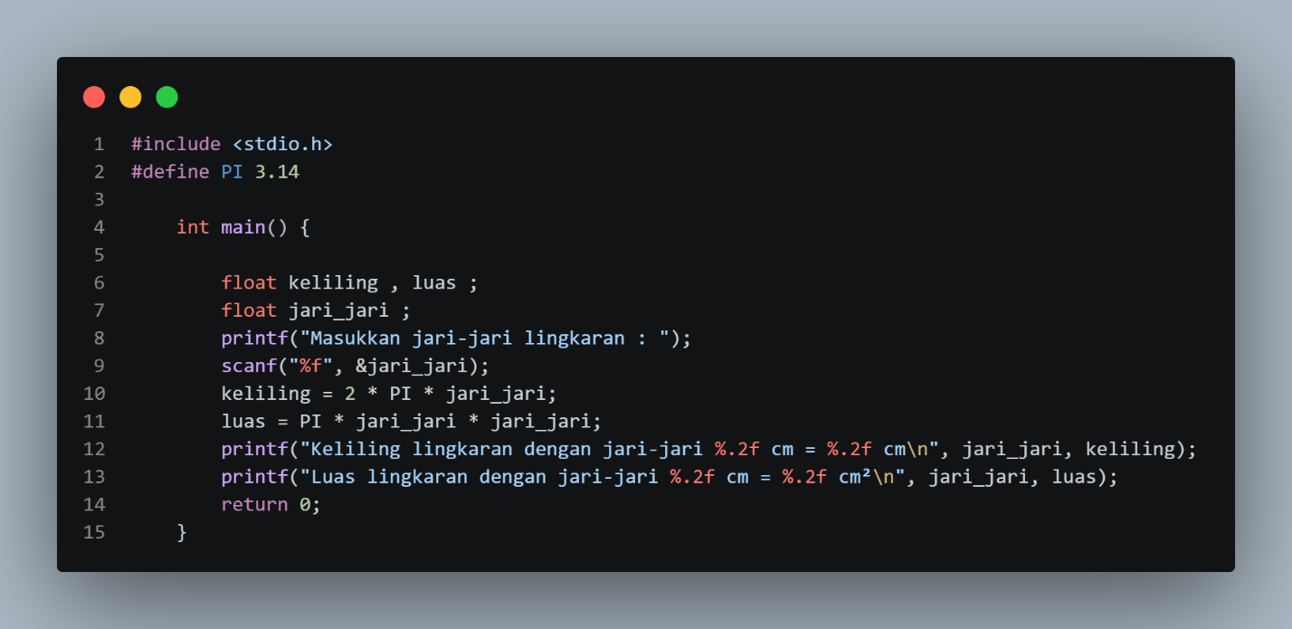
Program yang saya buat berhasil menghitung luas dan keliling lingkaran secara akurat dan konsisten, saya menggunakan #define PI 3.14 agar program selalu menggunakan nilai yang ditentukan setiap menemukan PI di rumus.
Berikut Hasil :
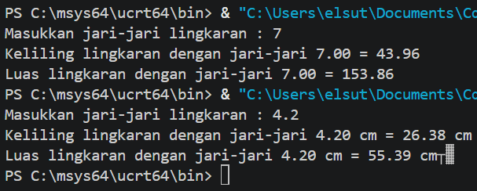
Tugas 4 – Konversi Jam ke Menit

Kode :
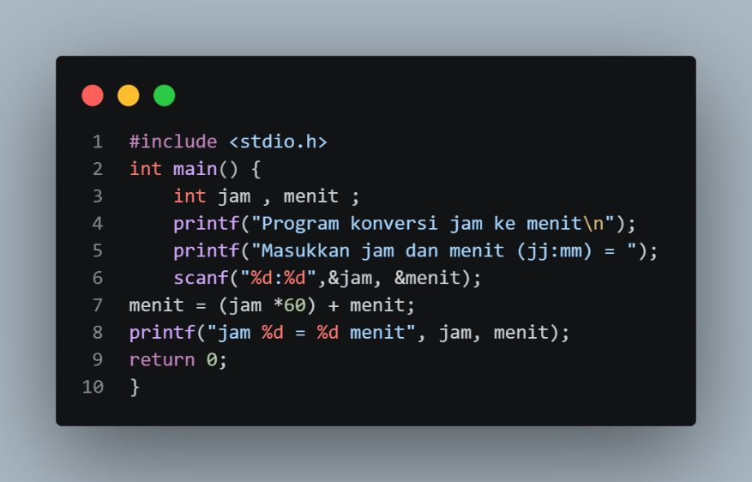
Program yang saya buat berhasil mengkonversi waktu dari bentuk jam ke menit
Tugas 5 – Analisis Kode
Kode :
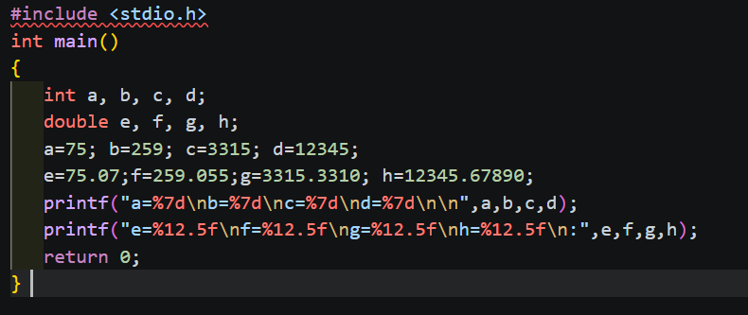
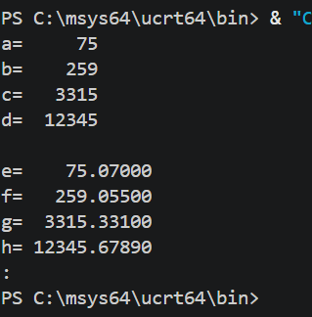
Berikut Hasil :
Output program memiliki jarak/spasi karena penggunaan format %7d dan %12.5f. %7d membuat bilangan integer ditampilkan dengan lebar minimal 7 karakter sehingga angka yang lebih pendek akan diberi spasi di sebelah kiri. Sedangkan %12.5f membuat bilangan pecahan ditampilkan dengan lebar minimal 12 karakter dan 5 angka di belakang koma. Penggunaan format tersebut membuat hasil output terlihat lebih rapi dan sejajar.

